СЕРДЦЕ ОТДАЮ ДЕТЯМ | 2022
О ШКОЛЬНОМ ЭТАПЕ КОНКУРСА «Сердце отдаю детям» |  | Отчет

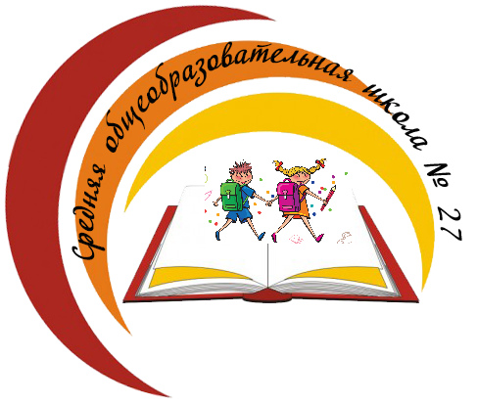
Бишкек шаары
Биринчи май району
№ 27 жалпы билим
берүүчү орто мектеби

В марте 2022 года на базе средней общеобразовательной школы № 27 Первомайского района города Бишкек был организован конкурс «Сердце отдаю детям» , который проводится с целью мотивации учителей школы к использованию на уроках и внеклассных мероприятиях современных информационно-коммуникационных технологий, а также призван способствовать развитию и расширению школьного информационного пространства и становлению системы преподавания с использованием средств ИКТ.
Было разработано Положение о проведении конкурса, определен состав конкурсного жюри, разработан рейтинг оценок.
Целью конкурса является развитие и укрепление интереса к информационно-коммуникационным технологиям у педагогов и учащихся школы.
Основные задачи конкурса:
- Закрепить интерес к информационно-коммуникационным технологиям;
- Выявить талантливых педагогов;
- Оценить уровень компетентности педагогов по ИКТ;
- Побудить педагогов к самостоятельному развитию в ИК направлении;
- Ознакомить коллектив с творческими достижениями коллег.
Для участия в конкурсе каждое школьное методическое объединение представило свою кандидатуру учителя из выбранных номинаций. Были представлены номинации «Лучший молодой учитель», «Лучший учитель».
Участники конкурса представили , в большей степени, уроки обобщения и систематизации знаний, а также на втором этапе конкурса , презентовали творческие презентации эссе о выбранной профессии учителя.
Члены конкурсного жюри внимательно и объективно оценивали участников по сумме рейтинговых баллов, которые были разработаны к конкурсу, и по критериям показателей деятельности.
Большой приоритет получили учителя, которые не только доказали свою профессиональную пригодность, но и степень и эффективность использования ИКТ при подготовке к уроку.
В результате бурного обсуждения, члены жюри пришли к общему мнению.
Итоги общешкольного конкурса «Сердце отдаю детям»:
Ι место- Кубанычбек кызы Калия, учитель государственного языка, в номинации «Лучший учитель»
Ι место- Мухутдинова Насиба Бахтияровна, учитель английского языка, в номинации «Лучший молодой учитель»
Ι Ι место- Бронникова Камилла Олеговна, учитель биологии, в номинации «Лучший молодой учитель»

